AM3 二极管环形调制器

一、实验目的
1.通过二极管环形调制器产生抑制载波双边带调幅波（DSB/SC—AM）
EXTRA：
1.通过乘法器和低通滤波器实现DSB的解调
2.通过二极管环形混频器实现混频功能（频谱搬移）

二、实验元件
检波二极管 电阻 电容 电感 抽头变压器 四通道变压器 调制波发生器 正弦波发生器

实验电路和原理
1.二极管环形调制器
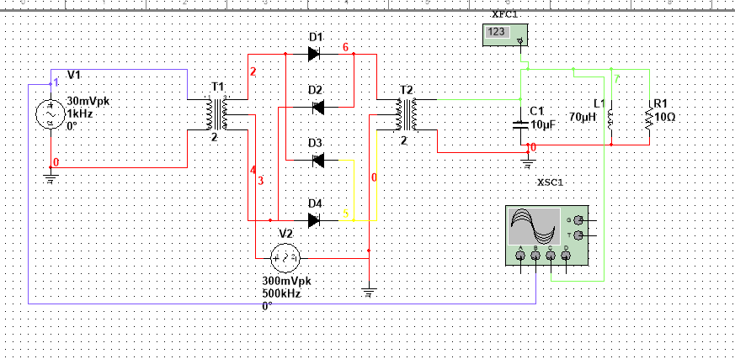
图1
原理：如图1，四只二极管方向一致，组成一个环路，称为二极管环形电路。控制电压正向加到D1,D2两端，反向地加到D3，D4两端，随控制电压V2正负变化，两组二极管交替导通和截至。理想情况下，它们互不影响。
根据图1中电流方向，负载R1上产生的总电流为
i = (i1-i2)+(i3-i4)=2gK(wt)u1
其中双向开关函数K（wt）={ 1 u2>=0
{ -1 u2<0
由此对K求傅里叶级数，当u1=U1cosw1t时，i只有控制信号u2的基波分量和奇次波分量与u1的组合频率分量（2n+1）w2±w1。
环形电路组合频率分量很容易滤除，故环形电路的性能更接近理想相乘器。

- DSB波的解调电路

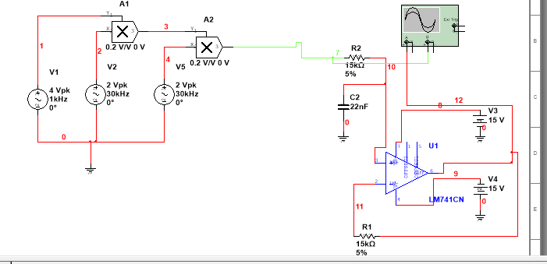
图2
因为二极管环形调制电路产生的调制波频率太高，不太容易使用乘法器和低通滤波器实现解调，我们采用如图2的乘法器产生DSB波并使用低通滤波器实现解调。
DSB信号 u=UcosΩtcoswt 本地恢复载波信号u=Ur coswt
相乘得u=0.5UUcosΩ+0.5UUcos(Ω+2w)
使用低通滤波器可以得到解调信号。

3.二极管环形混频器
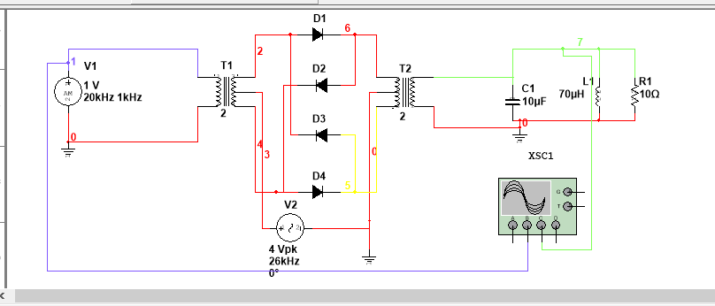
图3

实际的工作频率带到几十兆赫以上的混频器中，广泛采用一种由二极管构成的二极管双平衡混频电路，也称环形混频电路。
通常混频器的输入信号较小，当本振信号足够大时，二极管工作在受本振信号控制的开关状态。由此可见，在环形混频电路中，只要电路对称，则输出电流中仅有奇数的组合分量。
混频器将信号频率从高频搬移到中频，输出信号中频Fi=Fl-Fs

实验步骤
- 二极管环形调制器
步骤一：如图1连线，音频信号输入30mV 1KHz正弦波信号，载波信号输入350mV 500KHz正弦波信号，将示波器的输出分别接到输入的音频信号、载波信号以及输出的DSB波信号，得到如图4、图5的结果。可以看出DSB波包络与输入的音频信号，且在过零点处反向。

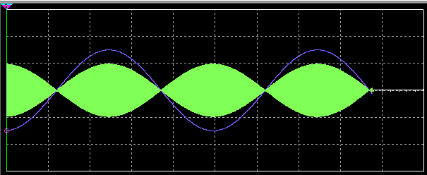

图4
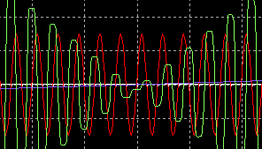
图5
步骤二：调试输出与输入信号幅值、频率，得到音频输入的幅值约在20-50mV频率在1KHz-20KHz之间，载波信号幅值在300-450mV频率在450-550KHz和ijian，能够输出较好的DSB波。
步骤三：对电路（调制信号分别为1KHz和20KHz）进行傅里叶分析，得到频谱特性如图6，7，可以看到频率为499KHz（480KHz）和501KHz（520KHz）,即双边带。
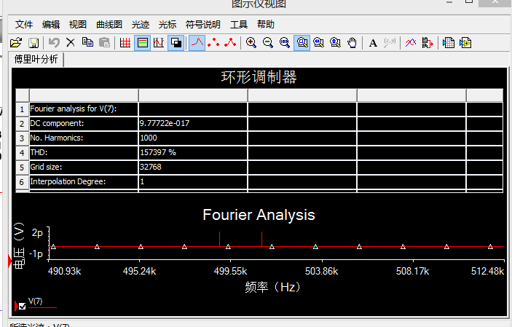
图6
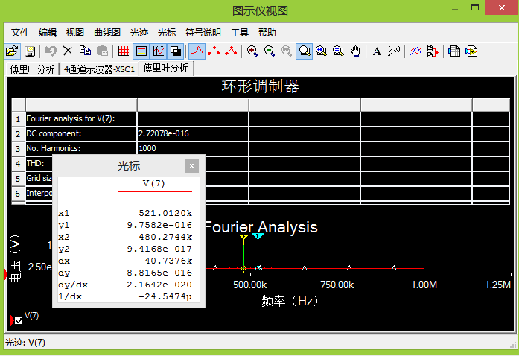
图7
- DSB波的解调电路
如图2连线，输入4V 1KHz的调制信号，2V 30KHz的载波信号到低通滤波器，将示波器两端分别接到调制信号和解调信号，得到如图7的输出。
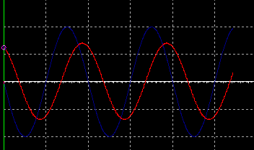
图8
- 二极管环形混频器
如图3连线，输入1V 载波频率为20KHz 调制频率1KHz的调制信号，以及4V 26KHz的本振信号，将示波器连接在输出，得到如图9的中频信号，进行傅里叶分析，得到如图10的频谱，中频为6KHz，上下边频分别为7KHz和5KHz。
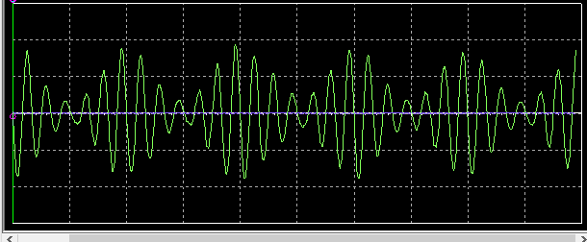
图9
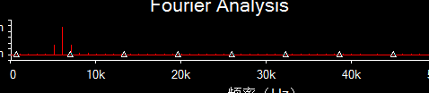
图10

实验分析
一、DSB波的波形特征：
1包络正比于调制信号绝对值。
2相位反映了调制的极性，即在调制信号负半周，已调高频与原载波反相。严格地讲，DSB已非单纯调幅电路，既调幅又调相。
3 DSB波的频谱成分中抑制了载波分量。

二、信号要求：
1为了让二极管工作在开关状态，要求载波信号的功率必须足够大（即幅值足够大）。
2同时需要载波频率远大于调制信号。

三、二极管环形调制器电路连接要求：
变压器中心抽头必须严格对称
四个二极管特性应一致

待解决问题
- 使用乘法器解调时输出波形频率与理论值不符
- 使用二极管环形调制器无法实现解调

